Интегрированная проверочная работа для 1 класса (конец года): текст

Сова
7 | Обидел однажды старик сову. Ничего не сказала
13 | сова старику, но перестала у него |  | 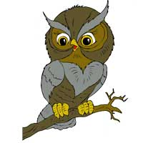
18 | на лугу мышей ловить. Старик
24 | это поначалу не заметил, а мыши
28 | обнаглели. Стали они гнезда
31 | шмелей разорять. Улетели
39 | шмели, перестали клевер опылять. Но и тут ничего
48 | не понял старик. А клевер перестал расти на лугу.
56 | Голодно стало корове, и перестала она давать молоко.
62 | 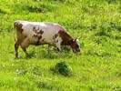 | Вот как все в природе связано
67 |  | между собой! Теперь понял это
73 |  | старик и пошел скорее к сове
75 |  | прощение просить.

Задание 1.
Начни читать текст. По сигналу учителя поставь палочку после того слова, до которого дочитал. Дочитай текст до конца.
Задание 2. Соедини рисунки стрелками так, чтобы было легче пересказать текст.
 |  | 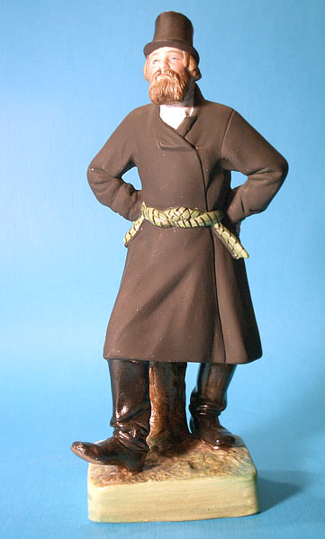
 | 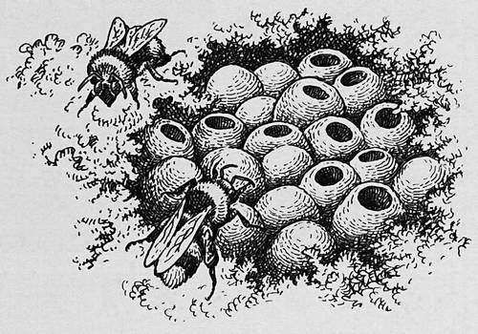
 | 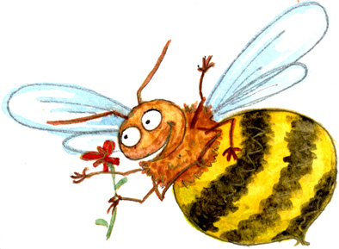 | 
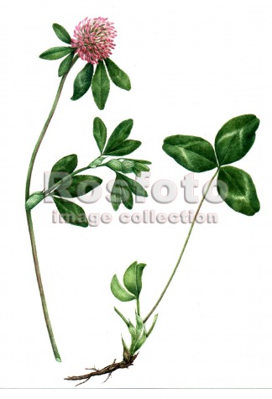 | 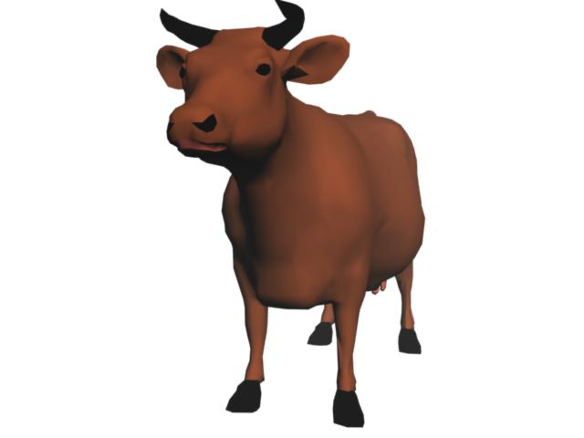

Задание 3. Составь и запиши цепочку слов так, чтобы показать, как в природе все связано между собой

Ответ:
______⇒______⇒______⇒______⇒________
Задание 4. Ответь на вопросы. Если нужно, перечитай текст еще раз.

Вопрос 1.
Предположим, что одна сова ловит за ночь 4 мыши. Сколько мышей может поймать сова за три ночи? Запиши получившееся число.
Ответ: ________

Вопрос 2. У кого в этой сказки больше всего ног? Допиши в ответе слово.
Ответ: Больше всего ног у ________

Вопрос 3. У кого ног меньше – у человека или у мыши? На сколько? Запиши правильное слово и число.
Ответ: У человека ног ________ на ________.

Задание 5. Найди в тексте и спиши два последних предложения. Проверь. Если надо, исправь.
______________________________________________
______________________________________________
______________________________________________
______________________________________________

Задание 6. 1) Найди и спиши выделенные в тексте жирным шрифтом слова.
___ звуков
___ букв
___ звуков
___ букв
________________
___ звуков
___ букв
________________
___ звуков
___ букв
________________

2) Подчеркни в записанных словах буквы мягких согласных звуков.
3) Раздели эти слова вертикальной чертой на слоги.
4) Определи и запиши цифрой в прямоугольнике рядом со словами количество звуков и количество букв.
ДОПОЛНИТЕЛЬНЫЕ ЗАДАНИЯ
Задание 7. Соедини стрелками объекты природы с соответствующим словом-понятием.
 | Неживая природа
 | Растение
 |  | 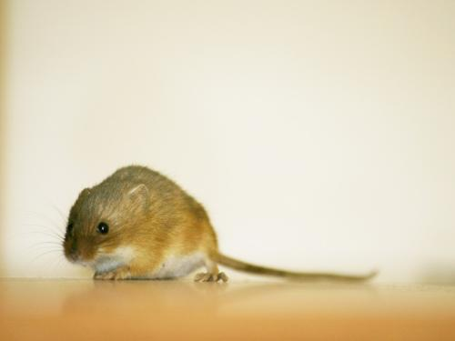
 | Животное
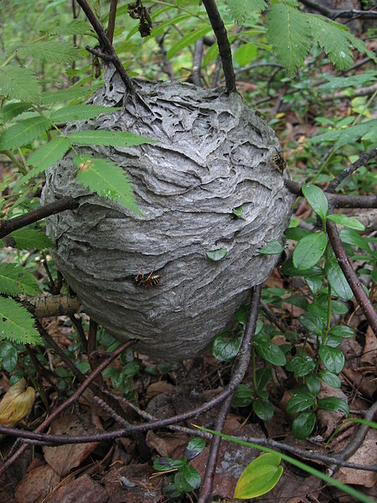 |  | 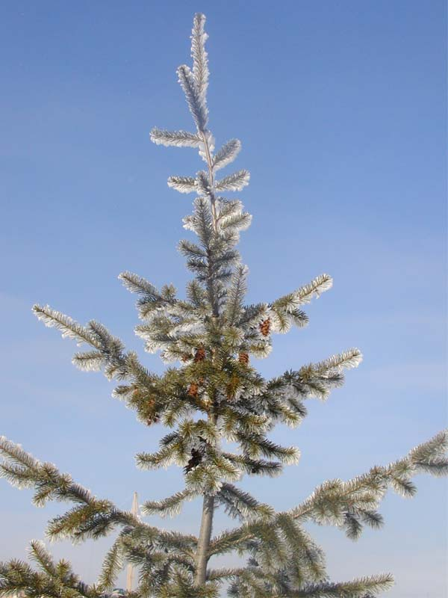
 | Дерево
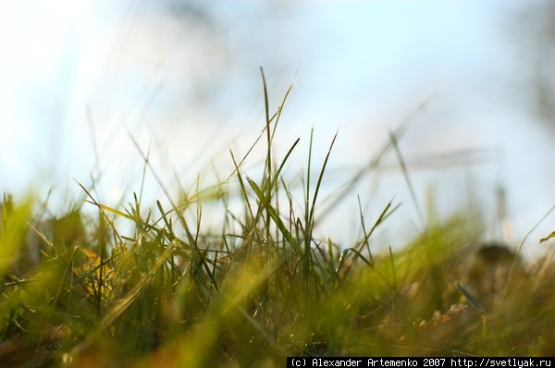 |  | 
 | Травянистое растение
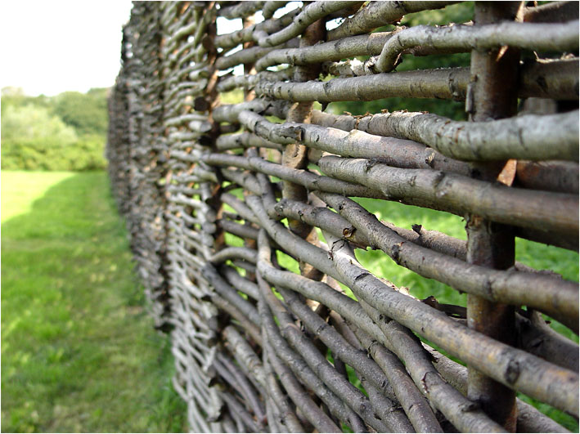 |  | 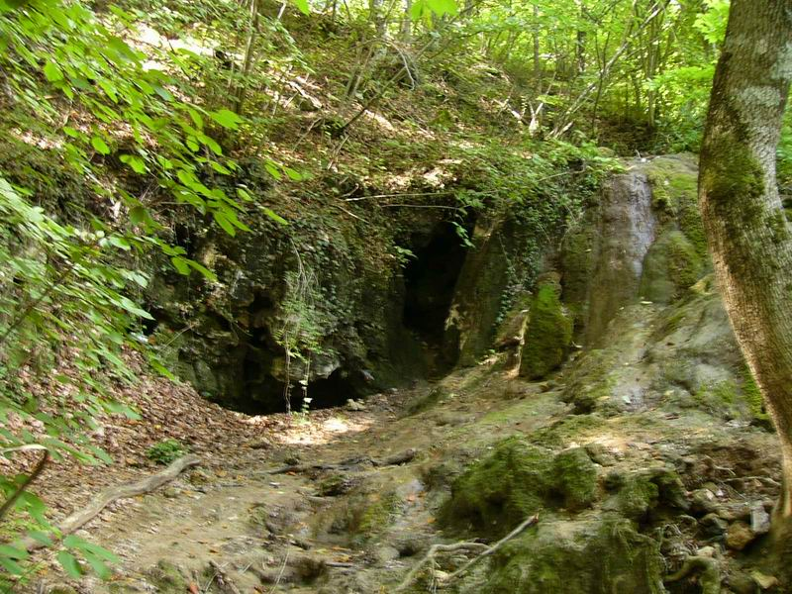
Задание 8. Сколько в сказке живых существ, которые не умеют летать? Запиши ответ числом.
Ответ: ________

Задание 9.

1) Перечитай текст. Подчеркни незнакомые тебе слова, подсчитай их, запиши ответ цифрой и выпиши все незнакомые слова в столбик в таблицу.
Ответ: Незнакомых слов ________

2) Попробуй выяснить значение одного любого незнакомого слова и запиши его рядом с этим словом.

Незнакомое слово |  | Значение незнакомого слова
1. ____________ | – | ____________________________
2. ____________ | – | ____________________________
3. ____________ | – | ____________________________
4. ____________ | – | ____________________________
5. ____________ | – | ____________________________
6. ____________ | – | ____________________________
7. ____________ | – | ____________________________
8. ____________ | – | ____________________________
9. ____________ | – | ____________________________
10. ___________ | – | ____________________________

Задание 10. Как ты думаешь, чем обидел старик сову? Напиши одним предложением.
______________________________________________
______________________________________________

Задание 11. Как, какими словами, ты бы извинился перед совой, если бы ты был на месте старика? Напиши в двух предложениях.
______________________________________________
______________________________________________
______________________________________________
______________________________________________
______________________________________________
______________________________________________
Интегрированная проверочная работа для 1 класса (конец года):
направленность задания, рекомендации по проведению и оцениванию

Задание 1.
Предмет: ЧТЕНИЕ (читательская компетенция).
Раздел: Техника и навыки чтения
Оценивается скорость чтения текста «про себя».
Учитель дает сигнал приступить к выполнению задания и с помощью песочных часов отмечает временной интервал в 1 мин.
По повторному сигналу учителя дети отмечают слово, до которого они дочитали текст. Для удобства подсчета прочитанных за 1 минуту слов рядом с каждой строкой отмечено количество слов с начала текста до конца данной строки.
Если отсчет времени ведется не с первого слова (детям дано некоторое время «вчитаться»), то дети ставят палочку и по первому сигналу учителя. В этом случае фиксация результатов и подсчет количества прочитанных за 1 минуту слов несколько усложняются: необходимо фиксировать два значения – порядковый номер первого слова и порядковый номер последнего слова. Скорость чтения определится как разность между этими двумя значениями.
Коды оценки возможных ответов учащихся:
- 3 балла – темп чтения составляет более 30 слов в минуту;
- 2 балла – темп чтения составляет от 21 до 30 слов в минуту;
- 1 балл – темп чтения составляет от 16 до 20 слов в минуту;
- 0 баллов – темп чтения ниже 16 слов в минуту.
Интерпретация результатов
- 3 или 2 балла – ученик достиг уровней базовой и повышенной подготовки;
- 1 балл – ученик достиг уровня базовой подготовки;
- 0 баллов – ученик не достиг уровня базовой подготовки.
Задание 2.
Предмет: ЧТЕНИЕ (читательская компетенция).
Раздел: Техника и культура чтения. Понимание прочитанного
Оценивается умение проследить «в уме» и схематически восстановить логику сказки.
Полный правильный ответ предполагает указание следующих связей:
1) старик – сова, 2) сова – мышь, 3) мышь – гнездо шмелей, 4) гнездо шмелей – шмель, 5) шмель – клевер, 6) клевер – корова, 7) корова – молоко, 8) молоко – старик, 9) старик – сова, т.е. наличия 9 стрелочек на рисунке.
Коды оценки возможных ответов учащихся:
- 3 балла – на рисунке изображены все 9 стрелочек;
- 2 балла – на рисунке изображены 7 или 8 стрелочек: может быть опущена одна из стрелок от старика к сове, а стрелка от мыши идет сразу к шмелю (или проведена в промежуток между гнездом и шмелем);
- 1 балл – на рисунке изображено 5 или 6 стрелок;
- 0 баллов – на рисунке изображено 4 и менее стрелок, или при большем количестве стрелок допущены грубые несоответствия с логикой изложения.
Интерпретация результатов
- 3 или 2 балла – ученик достиг уровней базовой и повышенной подготовки;
- 1 балл – ученик достиг уровня базовой подготовки;
- 0 баллов – ученик не достиг уровня базовой подготовки.

Задание 3.
Предмет: ЧТЕНИЕ (читательская компетенция)
ОКРУЖАЮЩИЙ МИР (Человек и природа).
Раздел: работа с информацией, природные объекты
Оценивается умение проследить «в уме» и схематически изобразить представленную в сказке информацию о взаимосвязях в природных сообществах.
Полный правильный ответ предполагает указание следующей цепочки связей: сова → мышь → шмель → клевер → корова, т.е. цепочку из пяти звеньев, два из которых заданы рисунком.
Коды оценки возможных ответов учащихся:
- 4 балла – составлена цепочка из 5 или 4 слов;
- 3 балла – составлена цепочка из 3 слов;
- 2 балла – составлена цепочка из 2 слов, хотя бы одно из которых задано рисунком;
- 1 балл – составлена цепочка из 2 слов, заданных рисунком;
- 0 баллов –записано менее 2 слов.
Интерпретация результатов
- 4 балла – ученик достиг уровней базовой и повышенной подготовки по обоим предметам;
- 3 или 2 балла – ученик достиг уровня базовой подготовки по обоим предметам;
- 1 балл – ученик достиг уровня базовой подготовки по чтению и не достиг уровня базовой подготовки по окружающему миру;
- 0 баллов – ученик не достиг уровня базовой подготовки ни по одному из предметов.

Задание 4.
Вопрос 1.
Предмет: МАТЕМАТИКА (арифметика)
Раздел: арифметические действия
Оценивается умение формализовать условие, представленное в текстовой форме, и выполнить действие умножения.
Правильный ответ 12 мышей.
Коды оценки возможных ответов учащихся:
- 1 балл – дан ответ 12;
- 0 баллов – дан иной ответ, или ответ отсутствует.
Интерпретация результатов
- 1 балл – ученик достиг уровня базовой подготовки;
- 0 баллов – ученик не достиг уровня базовой подготовки.

Задание 4.
Вопрос 2.
Предмет: ОКРУЖАЮЩИЙ МИР (Человек и природа)
Раздел: природные объекты
Оценивается знание детьми характерных особенностей строения некоторых животных (насекомых, птиц, зверей) и человека.
Правильный ответ – у шмеля.
Коды оценки возможных ответов учащихся:
- 2 балла – дан ответ: у шмеля;
- 1 балл – дан один из ответов: у коровы или у мыши;
- 0 баллов – дан иной ответ, или ответ отсутствует.
Интерпретация результатов
- 2 балла – ученик достиг уровней базовой и повышенной подготовки;
- 1 балл – ученик достиг уровня базовой подготовки;
- 0 баллов – ученик не достиг уровня базовой подготовки.
Задание 4.
Вопрос 3.
Предмет: ОКРУЖАЮЩИЙ МИР (Человек и природа)
МАТЕМАТИКА (арифметика)
Разделы: природные объекты, отношение между величинами
Оценивается знание детьми сравнительных особенностей строения человека и некоторых знакомых зверей (мыши).
Правильный ответ – У человека на 2 ноги меньше.
Коды оценки возможных ответов учащихся:
- 2 балла – дан ответ: меньше на 2;
- 1 балл – дан частичный верный ответ: (меньше) и/или только 2;
- 0 баллов – дан иной ответ, или ответ отсутствует.
Интерпретация результатов
- 2 балла – ученик достиг уровней базовой подготовки по обоим предметам;
- 1 балл – ученик достиг уровня базовой подготовки по окружающему миру, но не достиг уровня базовой подготовки по математике;
- 0 баллов – ученик не достиг уровня базовой подготовки ни по одному из предметов.

Задание 5.
Предмет: РУССКИЙ ЯЗЫК
Разделы: правописание, техника и навыки письма
Оценивается умение правильно, без ошибок, пропусков и искажения букв, списать текст.
Коды оценки возможных ответов учащихся:
- 2 балла – списанный текст не содержит ошибок, или допущенные при списывании ошибки были обнаружены и исправлены;
- 1 балл – в списанном тексте допущено не более 2 ошибок, пропусков или искажений букв;
- 0 баллов – в списанном тексте допущено более 2 ошибок, пропусков или искажений букв.
Интерпретация результатов
- 2 балла – ученик достиг уровней базовой и повышенной подготовки;
- 1 балл – ученик достиг уровня базовой подготовки;
- 0 баллов – ученик не достиг уровня базовой подготовки.

Задание 6.

Вопрос 1.
Предмет: РУССКИЙ ЯЗЫК. ЧТЕНИЕ
Раздел: правописание, техника и навыки письма, работа с текстом
Оценивается умение найти в тексте выделенные слова, списать их правильно, без ошибок, пропусков и искажения букв.
Правильный ответ: правильно выписаны все 3 слова – понял, старик, просить.
Коды оценки возможных ответов учащихся:
- 1 балл – найдены и списаны верно, без ошибок, пропусков, искажения букв, без исправлений все три слова;
- 0 баллов – найдено меньше трех слов или в списанном тексте допущены ошибки, пропуски, искажения букв или исправления.
Интерпретация результатов
- 1 балл – ученик достиг уровня базовой подготовки;
- 0 баллов – ученик не достиг уровня базовой подготовки.

Задание 6.
Вопрос 2.
Предмет: РУССКИЙ ЯЗЫК
Раздел: фонетика
Оценивается фонематический слух, знание способов обозначение мягкости согласных при письме.
Правильный ответ: в словах подчеркнуты 4 буквы – понял, старик, просить.
Коды оценки возможных ответов учащихся:
- 1 балл – подчеркнуты 3 или 4 буквы;
- 0 баллов – подчеркнуто меньше 3 букв.
Интерпретация результатов
- 1 балл – ученик достиг уровня базовой подготовки;
- 0 баллов – ученик не достиг уровня базовой подготовки.

Задание 6.
Вопрос 3.
Предмет: РУССКИЙ ЯЗЫК
Раздел: фонетика
Оценивается умение делить слова на слоги.
Правильный ответ: понял, старик, просить.
Коды оценки возможных ответов учащихся:
- 1 балл – все три слова разделены на слоги верно;
- 0 баллов – разделены на слоги меньше 2 слов, или допущена хотя бы одна ошибка.
Интерпретация результатов
- 1 балл – ученик достиг уровня базовой подготовки;
- 0 баллов – ученик не достиг уровня базовой подготовки.

Задание 6.
Вопрос 4.
Предмет: РУССКИЙ ЯЗЫК
Раздел: фонетика
Оценивается умение устанавливать звукобуквенные связи, соотносить количество букв и звуков в слове.
Правильный ответ: понял – 6 звуков, 5 букв; старик – 6 звуков, 6 букв; просить – 6 звуков, 7 букв.
Коды оценки возможных ответов учащихся:
- 1 балл – допущено не более 1 ошибки;
- 0 баллов –допущено более 1 ошибки.
Интерпретация результатов
- 1 балл – ученик достиг уровня базовой подготовки;
- 0 баллов – ученик не достиг уровня базовой подготовки.

ЗАДАНИЯ ДОПОЛНИТЕЛЬНОЙ ЧАСТИ

Эти задания выполняются детьми только на добровольной основе.
Приступать к этим заданиям детям разрешается только после того, как учитель убедился, что они попробовали выполнить все задания основной части работы и дальнейшее продолжение работы над ними нецелесообразно

Задание 7.
Предмет: ОКРУЖАЮЩИЙ МИР
Раздел: природные объекты
Оценивается умение классифицировать природные объекты, используя родо-видовые понятия.
Правильный ответ: стрелками с родовым понятием
- «Неживая природа» соединено 5 объектов: молоко, гнездо, плетень, солнце, берлога (яма);
- «Растение» – 3 объекта: ель, клевер, трава;
- «Животное» – 4 объекта: сова, корова, шмель, мышь;
- «Дерево» – 1 объект: ель;
- «Травянистое растение» – 2 объекта: клевер, трава;
т.е. от трех объектов (ель, клевер, трава) должно быть протянуто по две стрелки – к понятию «растения», и понятиям «дерево» (ель), либо «травянистое растение» (клевер, трава).
Коды оценки возможных ответов учащихся:
- 3 балла – на рисунке верно изображены все 15 стрелок;
- 2 балла – на рисунке верно изображены от 10 до 14 стрелок и при этом отсутствуют ошибки в классификации;
- 1 балл – на рисунке изображены 7 и более стрелок, при этом может быть допущена 1 ошибка в классификации;
- 0 баллов – на рисунке верно изображено менее 7 стрелок, или задание не выполнялось.
Интерпретация результатов
- 3 или 2 балла – ученик достиг уровней базовой и повышенной подготовки;
- 1 балл – ученик достиг уровня базовой подготовки;
- 0 баллов – результат не подлежит интерпретации.

Задание 8.
Предмет: ОКРУЖАЮЩИЙ МИР (Человек и природа)
ЧТЕНИЕ (Читательская компетенция)
Разделы: природные объекты, работа с текстом
Оценивается знание детьми отличительных особенностей объектов живой и неживой природы, характерных особенностей строения некоторых животных (насекомых, птиц, зверей) и человека, а также умение внимательно читать текст задания.
Правильный ответ – человек, корова, мышь, клевер, т.е. 4.
Коды оценки возможных ответов учащихся:
- 2 балла – дан ответ 4;
- 1 балл – дан ответ: 2 или 3;
- 0 баллов – дан иной ответ, или задание не выполнялось.
Интерпретация результатов
- 2 балла – ученик достиг высоких уровней подготовки и развития;
- 1 балл – ученик достиг уровней базовой и повышенной подготовки по окружающему миру;
- 0 баллов – результат не подлежит интерпретации.

Задание 9.
Вопрос 1.
Предмет: РУССКИЙ ЯЗЫК
Раздел: лексика
Оценивается словарный запас ребенка.
Коды оценки возможных ответов учащихся:
- 3 балла – незнакомых слов нет;
- 2 балла – незнакомых слов не более двух;
- 1 балл – незнакомых слов от 3 до 4;
- 0 баллов – 5 и более незнакомых слов или задание не выполнялось.
Интерпретация результатов
- 3 балла – ученик достиг высоких уровней развития;
- 2 балла – ученик достиг уровней базовой и повышенной подготовки;
- 1 балл – ученик достиг уровня базовой подготовки;
- 0 баллов – результат не подлежит интерпретации.

Задание 9.
Вопрос 2.
Предмет: РУССКИЙ ЯЗЫК
Раздел: лексика
Оценивается умение выбрать и использовать какую-либо стратегию для выяснения значений незнакомых слов, и отразить результат ее использования, а также степень самостоятельности ребенка в выяснении значений незнакомых слов.
Допускается использование любых способов пояснения лексического значения слова:
- описание смысла слова своими словами,
- запись краткого толкования, взятого из толкового словаря,
- передача смыла с помощью составления словосочетаний и/или фразы (например, связано между собой – это как нитки связываем),
- с помощью подбора синонимов и антонимов, однокоренных слов.
Не подлежит оценке только тавтология.
Ребенок может пытаться угадать значение слова по контексту, вести самостоятельный поиск с помощью учебной и/или справочной литературы, попросить учителя дать ему словарь или иную книгу, попросить совета в том, какую книгу лучше взять, или попросить учителя объяснить ему значение слова.
Не разрешается только обращаться за помощью к одноклассникам.

ВНИМАНИЕ!
Учитель вправе оказать ребенку любую помощь, о которой тот его попросит, вплоть до прямого объяснения значения незнакомого слова, но по собственной инициативе помощь не предлагать, даже через наводящие вопросы типа: «Может быть, дать тебе какой-нибудь словарь?». Однако, если ребенок пытается отвлечь соседей, можно у него спросить: «Ты что-то хотел узнать? Спроси лучше у меня».

Коды оценки возможных ответов учащихся:
- 2 балла – любым способом в целом передан смысл слова, найденный ребенком самостоятельно;
- 1 балл – любым способом в целом передан смысл слова, найденный ребенком с существенной помощью учителя (его прямым объяснением, или показом слова в словаре);
- 0 баллов – задание не выполнялось (в том числе и потому, что незнакомых слов нет), или смысл незнакомого слова не разъяснен (передан неверно, передан тавтологически и т.п.).
Интерпретация результатов
- 2 балла – ученик достиг высоких уровней развития;
- 1 балл – ученик достиг уровней базовой подготовки;
- 0 баллов – результат не подлежит интерпретации.
Задание 10.
Предмет: РУССКИЙ ЯЗЫК
Раздел: высказывания, тесты
Оценивается умение строить небольшое самостоятельное высказывание как ответ на заданный вопрос.

Правильность выполнения данного задания проверяется с помощью дифференцированной оценки. Оцениваются следующие аспекты.

- КРИТЕРИЙ 1 (К1). Соответствие содержания высказывания заданному вопросу и наличие эмоционального отклика на слово «обидел» (максимальная оценка – 2 балла).
Код «2 балл» ставится, если в высказывании содержится ответ на поставленный вопрос и при этом использована эмоционально окрашенная лексика или читается указание на грубость, угрозу, жестокость и т.д. старика (например, «Он на нее кричал», «Он на нее ругался», «Он ее прогонял», «Он хотел ее застрелить.» «Он на нее махал.»).
Код «1 балл» ставится, если в ответе не выражен один из критериев (связь высказывания с поставленным вопросом или эмоциональный отклик на слово «обидел»), «Сова зря обиделась.», «Он боялся за свою корову.», «Они просто не поняли друг друга» и т.п.
Код «0 баллов» ставится, если высказывание никак – ни эмоционально, ни содержательно – не связано с поставленным вопросом (например, «Сова была плохая» или «Старик был старый») или в нем содержится тавтология («Он ее обидел»).

- КРИТЕРИЙ 2 (К2). Соответствие структуры высказывания заданию (максимальная оценка – 1 балл).
Код «1 балл» ставится, если ответ дан в виде предложения.
Код «0 баллов» ставится, если ответ дан одним словом или словосочетанием (например, «пугалом» и т.п.).

- КРИТЕРИЙ 3 (К3). Сформированность технических навыков письма – оформление начала и конца предложения, соблюдение условностей письменного текста, разборчивость почерка. Максимальная оценка по этому аспекту – 2 балла.
Код «2 балла» ставится, если предложение оформлено правильно и почерк разборчив.
Код «1 балл» ставится, если не выполнен один из критериев.
Код «0 баллов» ставится, если не выполнены оба критерия.

ВНИМАНИЕ!
Наличие/отсутствие иных пунктуационных или орфографических ошибок в свободном высказывании ребенка на этом этапе не оценивается.

Если задание ребенком не выполнялось, оно не подлежит оцениванию.

Интерпретация суммарных результатов
- 5 баллов – ученик достиг уровней базовой и повышенной подготовки;
- 4 или 3 балла – ученик достиг уровня базовой подготовки;
- 2 и менее баллов – ученик не достиг уровня базовой подготовки.

Задание 11.
Предмет: РУССКИЙ ЯЗЫК
Раздел: высказывания, тесты
Оценивается умение строить небольшое самостоятельное высказывание как ответ на заданный вопрос.

Правильность выполнения данного задания проверяется с помощью дифференцированной оценки. Оцениваются следующие аспекты.

- КРИТЕРИЙ 1 (К1). Соответствие содержания высказывания заданному вопросу и наличие эмоционального отклика на свой поступок (максимальная оценка – 2 балла).
Код оценки «2 балл» ставится, если в высказывании содержится ответ на поставленный вопрос и при этом использована эмоционально окрашенная лексика или читается указание на раскаяние, переживание и т.п. (например, «Мне очень стыдно. Прости меня, пожалуйста»).
Код оценки «1 балл» ставится, если в ответе не выражен один из критериев (связь высказывания с поставленным вопросом или осознание вины), «Сова, не сердись! Я больше не буду.», «Давай лучше мириться.», и т.п.
Код оценки «0 баллов» ставится, если высказывание никак – ни эмоционально, ни содержательно – не связано с поставленным вопросом (например, «Хватит уже обижаться.»).

- КРИТЕРИЙ 2 (К2). Соответствие структуры высказывания заданию (максимальная оценка – 1 балл).
Код оценки «1 балл» ставится, если ответ дан в виде двух предложений общим объемом не менее 4 слов.
Код оценки «0 баллов» ставится, если общий объем высказывания не превышает 3 слов (например, «Дорогая сова! Прости!».
- КРИТЕРИЙ 3 (К3). Сформированность технических навыков письма – оформление начала и конца предложения, соблюдение условностей письменного текста, разборчивость почерка. Максимальная оценка по этому аспекту – 2 балла.
Код оценки «2 балла» ставится, если оба предложения оформлены правильно и почерк разборчив.
Код оценки «1 балл» ставится, если не выполнен один из критериев хотя бы для одного предложения.
Код оценки «0 баллов» ставится, если не выполнены оба критерия.

ВНИМАНИЕ!
Наличие/отсутствие иных пунктуационных или орфографических ошибок в свободном высказывании ребенка на этом этапе не оценивается.

Если задание ребенком не выполнялось, оно не подлежит оцениванию.

Интерпретация суммарных результатов
- 5 баллов – ученик достиг уровней базовой и повышенной подготовки;
- 4 или 3 балла – ученик достиг уровня базовой подготовки;
- 2 и менее баллов – ученик не достиг уровня базовой подготовки.

Интегрированная проверочная работа для 1 класса (конец года):
фиксация результатов выполнения проверочной работы,
их анализ и интерпретация, использование результатов

Результаты выполнения детьми итоговой проверочной работы заносятся учителем (или старшеклассником) в базу данных или в таблицу Excel. Затем ответы кодируются и интерпретируются так, как это подробно описано выше. (Примеры соответствующих таблиц см. далее).
По результатам итоговой проверочной работы учитель может не только относительно объективно оценить уровень подготовки каждого ученика и выявить группы риска, но и оценить эффективность собственного процесса обучения и принять необходимые меры для коррекции.
Примерные ориентиры для отнесения детей к той или иной группе для данной контрольной работы составляют:
- Группа риска – дети, набравшие суммарно менее 10 баллов из 41 возможного.
- Группа детей, достигших уровня базовой подготовки, но не превышающих его – дети, набравшие суммарно от 11-12 баллов до 20-21 балла (из 41 возможного).
- Группа детей, достигших как базового, так и более высоких уровней – дети, набравшие суммарно более 22-24 баллов (из 41 возможного).
С помощью данной работы возможно оценить и отдельные важнейшие аспекты обучения по отдельным предметам.
Так в приводимом нами примере особое беспокойство вызывают два ребенка, дополнительного внимания со стороны учителя требуют еще трое детей.
Некоторое общее затруднение вызвало третье задание, что скорее всего связано с недостаточной сформированностью логических отношений «больше – меньше». Целесообразно вернуться к этому аспекту обучения.
Таблица 1. Фиксация результатов выполнения итоговой комплексной проверочной работы. 1 кл.
Основная часть работы

№ | Имя | Задание 1: Чтение, скорость чтения |  |  | Задание 2:  Чтение, понимание прочитанного | Задание 3:  Чтение, ОМ: объекты природы, текст | Задание 4, воп. 1  Матем. арифм. дейст. | Задание 4, воп. 2  ОМ: объекты природы | Задание 4, воп. 3  Матем., ОМ: объекты природы, отношения величин | Задание 5  Русский язык: правописание, техника письма | Задание 6, воп. 1  Русский язык: правописание, техника письма | Задание 6, воп. 2  Русский язык: фонемат. слух | Задание 6, воп. 3  Русский язык: слоги | Задание 6, воп. 4  Русский язык: звуко-буквенные связи
№ | Имя | № первого слова | № последнего слова | кол-во прочитанных слов | кол-во стрелок | кол-во слов  (р - из заданных рисунком) | ответ (число) | ответ (слово) | ответ (число, слово) | кол-во неисправленных ошибок | кол-во найденных слов и допущенных ошибок | кол-во букв | кол-во слов и ошибок | кол-во ошибок
1 | Настя А. | 0 | 65 | 65 | 9 | 5 | 12 | шмель | 2, меньше | 0 | 3, 0 | 4 | 3, 0 | 1
2 | Коля В. | 0 | 15 | 15 | 4 | 2р | 0 | корова | 2, больше | 4 | 2, 1 | 0 | 1, 0 | 2
3 | Маша Н. | 0 | 25 | 35 | 6 | 2 | 12 | мышь | меньше | 2 | 3, 0 | 3 | 2, 0 | 0
4 | Петя С. | 0 | 19 | 34 | 5 | 1 | 9 | сова | 2 | 2 | 3, 0 | 3 | 3, 1 | 0
5 | Соня К. | 0 | 45 | 50 | 7 | 4 | 12 | корова | 2, меньше | 2 | 3, 0 | 3 | 3, 0 | 0
6 | Рая Л. | 0 | 20 | 20 | 6 | 2 | 12 | шмель | больше | 3 | 3, 3 | 3 | 3, 0 | 0
7 | Лена Т. | 0 | 12 | 19 | 2 | 0 | 12 | 0 | 4, меньше | 2 | 3, 0 | 3 | 3, 0 | 0
8 | Наташа Л. | 0 | 32 | 60 | 8 | 4 | 12 | человек | 4 | 2 | 3, 0 | 3 | 3, 0 | 1
9 | Света Б. | 0 | 38 | 45 | 7 | 5 | 12 | корова | 2, меньше | 1 | 3, 0 | 3 | 3, 0 | 0
10 | Дима С. | 0 | 16 | 26 | 5 | 3 | 12 | корова | 2, меньше | 1 | 3, 0 | 3 | 3, 0 | 0

Таблица 1а. Анализ и интерпретация результатов выполнения итоговой комплексной проверочной работы. 1 кл.
Основная часть работы

№ | Имя | Задание 1: Чтение, скорость чтения | Задание 2:  Чтение, понимание прочитанного | Задание 3:  Работа с текстом | Задание 3:  ОМ: объекты природы | Задание 4, воп. 1  Матем. арифм. дейст. | Задание 4, воп. 2  ОМ: объекты природы | Задание 4, воп. 3  матем., отношения величин | Задание 4, воп. 3  ОМ: объекты природы | Задание 5  Русский язык: правописание, техника письма | Задание 6, воп. 1  Русский язык: правописание, техника письма | Задание 6, воп. 2  Русский язык: фонемат. слух | Задание 6, воп. 3  Русский язык: слоги | Задание 6, воп. 4  Русский язык: звуко-буквенные связи
1 | Настя А. | Б, П | Б, П | Б, П | Б, П | Б | Б, П | Б | Б | Б, П | Б | Б | Б | Б
2 | Коля В. | 0 | 0 | 0 | 0 | 0 | Б | 0 | 0 | 0 | 0 | 0 | 0 | 0
3 | Маша Н. | Б, П | Б, П | Б | Б | Б | Б | 0 | Б | Б | Б | Б | 0 | Б
4 | Петя С. | Б | Б | Б | 0 | 0 | 0 | 0 | Б | Б | Б | Б | 0 | Б
5 | Соня К. | Б, П | Б, П | Б, П | Б, П | Б | Б | Б | Б | Б | Б | Б | Б | Б
6 | Рая Л. | Б | Б | Б | Б | Б | Б, П | 0 | 0 | 0 | 0 | Б | Б | Б
7 | Лена Т. | 0 | 0 | 0 | 0 | Б | 0 | 0 | 0 | Б | Б | Б | Б | Б
8 | Наташа Л. | Б, П | Б, П | Б, П | Б, П | Б | 0 | 0 | 0 | Б | Б | Б | Б | Б
9 | Света Б. | Б, П | Б, П | Б, П | Б, П | Б | Б | Б | Б | Б | Б | Б | Б | Б
10 | Дима С. | Б | Б | Б | Б | Б | Б | Б | Б | Б | Б | Б | Б | Б

Интегрированная проверочная работа для 2 класса (конец года): текст

Сколько у кого детей?

5 | У большинства крупных животных детенышей,
12 | как правило, бывает немного: обычно не больше
20 | одного – двух. Им больше и не выкормить: трудно.
30 | В большом лесу живет молодая лосиха. У нее в этом
38 | году родился только один лосенок. У орла-белохвоста
47 | гнездо в том же лесу. В гнезде два орленка. |  |  | 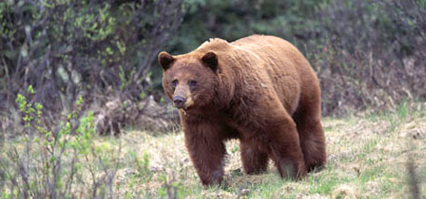
53 | У большинства людей за раз тоже
60 | рождается один, два ребенка, но бывают и
67 | и исключения – рождается сразу пять-шесть детей.
76 | А вот был случай, корова взяла да и разродилась
83 | пятью телятами – четыре бычка и одна телочка.
89 | У птиц бывает по-разному. У чижа, |  | 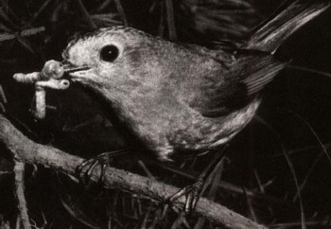
95 | зяблика, овсянки – по пяти птенцов. У
101 | серой куропатки – двадцать, а у страуса-
108 | папы целый детский сад – до тридцати малышей.
115 | Почему так? Меньше потомства имеют те, которые |  |  |  |  | 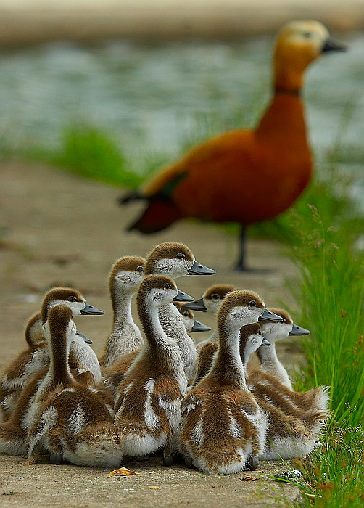
123 | выкармливают птенцов в гнезде. А те, у которых
131 | птенцы сами, как и цыплята у курицы, могут
137 | передвигаться и добывать пищу, способны вырастить
140 | гораздо больше потомства.
150 | Еще больше детей у рыб. У колюшки в гнезде из |  |  |  |  | 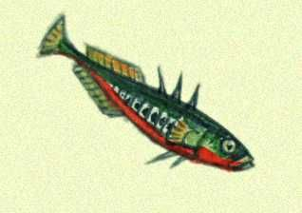
156 | каждой икринки вывелось по мальку-колюшонку,
161 | 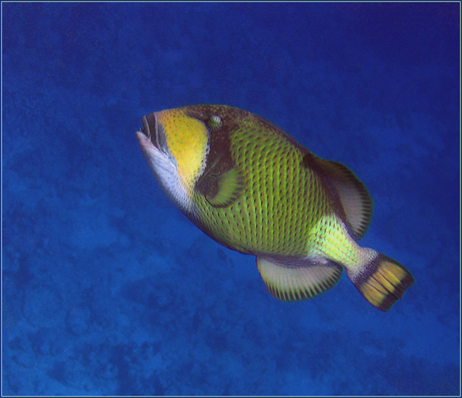 | всего – сотня колюшат. У леща –
165 |  | много тысяч. У трески не |  |  | 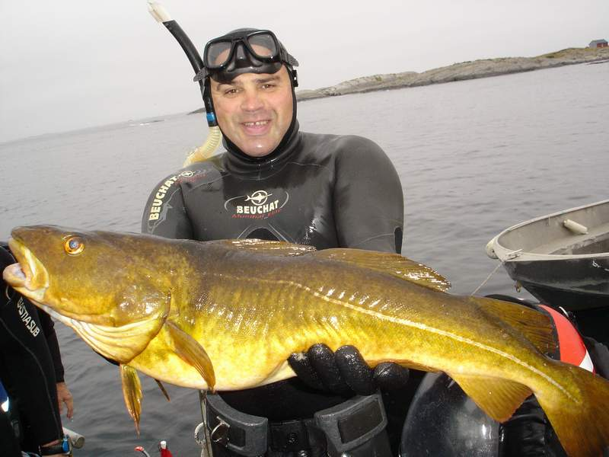
170 | перечесть: наверно, миллион мальков.

Задание 1. Начни читать текст. По сигналу учителя поставь палочку после того слова, до которого дочитал. Дочитай текст до конца.

Задание 2. Сколько в этом тексте абзацев? Запиши цифрой.
Ответ: ______

Задание 3. Найди четвертый абзац. О ком говорится в этом абзаце? Допиши в предложении одно слово.
Ответ: В этом абзаце говорится о _______________ .

Задание 4. В тексте говорится о следующих животных:
Лещ |  |  |  | Колюшка
Лось | 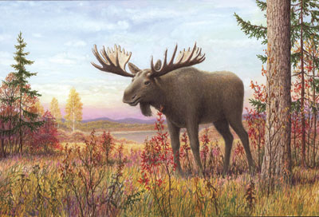 |  | 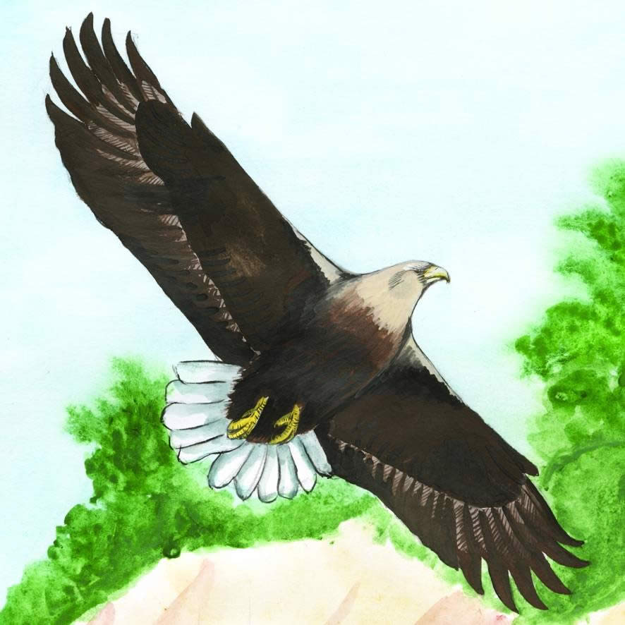 | Орел-белохвост
Серая куропатка | 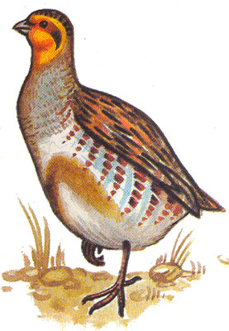 |  | 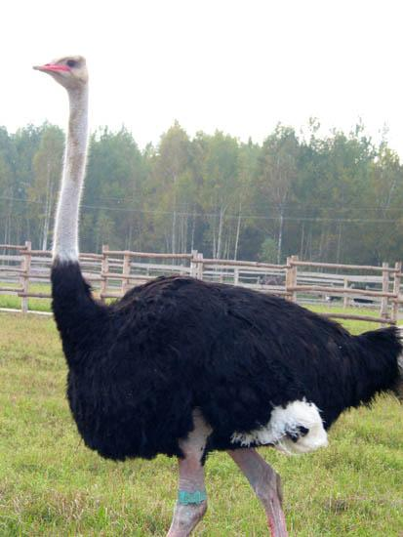 | Страус
Чиж | 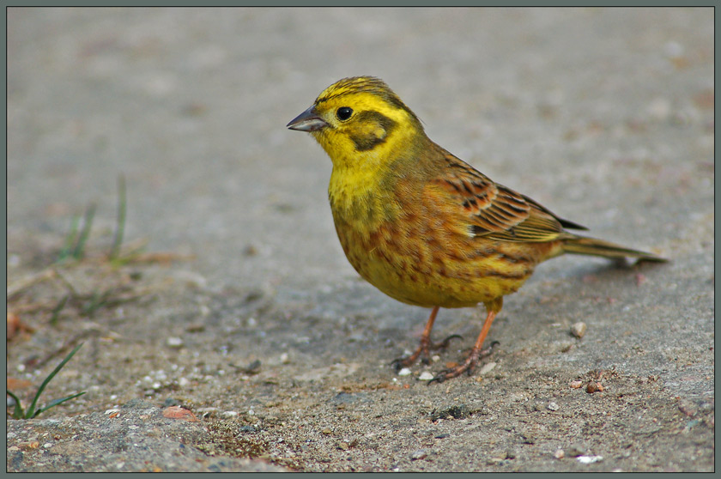 |  | 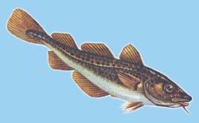 | Треска

Перечитай текст и «расскажи» об этих животных, заполнив таблицу. Укажи в таблице, что это за животное – птица, рыба, млекопитающее или земноводное и его название. Постарайся записать цифрами, сколько у каждого из них бывает детенышей. (Если не получается цифрой – напиши словами.) Обозначь цифрой, кто на первом месте по количеству детенышей, у кого их больше всех? Какие места ты бы присудил остальным животным? Запиши их цифрами.
И помни, что в таблице 16 строчек, а животных – всего 8. Так что сколько-то строчек у тебя останутся пустыми!
Таблица
 | Название животных | Сколько у кого детей? | Кто по количеству детей на первом месте? Какие места у остальных?
Млекопитающие
Птицы
Земноводные
Рыбы
Задание 5. Ответь на вопросы. Если нужно, перечитай текст.

Вопрос 1. Остались ли пустые строчки в твоей таблице? Сколько? Запиши в ответе число и объясни, как ты это узнал.
Ответ: Пустых строчек ________ .
Узнал я это очень просто __________________________
________________________________________________
________________________________________________

Вопрос 2. У страуса-папы просто детский сад – целых тридцать малышей. А про каких животных говорится, что у них детенышей в шесть раз меньше? Перечисли их всех.
Ответ: ________________________________________
________________________________________________

Вопрос 3. Как ты думаешь, сколько обычно бывает детенышей у медведя? Обведи букву ответа, с которым ты согласен.
А. У медведя обычно рождается 1 – 2 медвежонка.
Б. У медведя обычно рождается 10 – 20 медвежат.
В. У медведя обычно рождается 100 – 200 медвежат.
Г. Не знаю.

Задание 6. Спиши первый абзац. Проверь. Если надо, исправь.
___________________________________________________
___________________________________________________
___________________________________________________
___________________________________________________
___________________________________________________
___________________________________________________
___________________________________________________

Задание 7. 1) Обозначь части речи в предложении:
В большом лесу живет молодая лосиха.
Слово |  | Часть речи
В | – | ______________________
большом | – | ______________________
лесу | – | ______________________
живет | – | ______________________
молодая | – | ______________________
лосиха | – | ______________________
2) Подчеркни в словах этого предложения буквы проверяемых безударных гласных.
3) Запиши количество звуков и количество букв в слове:
____ звуков
____ букв
большом

Задание 8. У колюшки вывелось 100 детей, а у куропатки – 20.
1) Запиши вопрос задачи, если она решается так: 100 : 20.
Ответ: ________________________________________
________________________________________________

2) Запиши вопрос задачи, если она решается: 100 – 20.
Ответ: ________________________________________
________________________________________________

ДОПОЛНИТЕЛЬНЫЕ ЗАДАНИЯ

Задание 9. Как бы ты записал вопрос к задаче про колюшку и куропатку, если она решается: 20 : 100.
Ответ: ________________________________________
________________________________________________
________________________________________________

Задание 10. Как ты думаешь, почему у рыб больше детенышей, чем у других животных? Укажи одну – две причины.

Ответ: Я думаю, что у рыб детенышей больше, чем у других животных потому, что

1) _____________________________________________
________________________________________________
________________________________________________

2) _____________________________________________
________________________________________________
________________________________________________

Задание 11. Во всем мире ценится знаменитая черная икра. У осетра, как и у других рыб, может родиться свыше 300 тысяч детенышей. Всю жизнь осетр путешествует, а когда наступает время метать икру, осетры возвращаются домой. Но добраться туда им мешают и плотины, и браконьеры. Плотины преграждают им дорогу, а браконьеры ловят осетров, забирают икру, а рыб выбрасывают. И вот уже уловы осетров стали заметно сокращаться, а цены на икру – расти. Как ты думаешь, можно ли спасти осетров? Что бы ты сделал? Напиши несколько предложений
______________________________________
______________________________________
______________________________________
______________________________________
______________________________________
______________________________________
______________________________________
______________________________________

Задание 12.

1) Перечитай текст «Сколько у кого детей». Подчеркни незнакомые тебе слова, подсчитай их, запиши ответ цифрой и выпиши все незнакомые слова в столбик в таблицу.
Ответ: Незнакомых слов ________

2) Попробуй выяснить значение одного любого незнакомого слова и запиши его рядом с этим словом.

Незнакомое слово |  | Значение незнакомого слова
1. ____________ | – | ____________________________
2. ____________ | – | ____________________________
3. ____________ | – | ____________________________
4. ____________ | – | ____________________________
5. ____________ | – | ____________________________
6. ____________ | – | ____________________________
7. ____________ | – | ____________________________
8. ____________ | – | ____________________________
9. ____________ | – | ____________________________
10. ___________ | – | ____________________________
Интегрированная проверочная работа для 2 класса (конец года):
направленность задания, рекомендации по проведению и оцениванию

Задание 1.
Предмет: ЧТЕНИЕ (читательская компетенция).
Раздел: техника и навыки чтения
Оценивается скорость чтения текста «про себя».
Учитель дает сигнал приступить к выполнению задания и с помощью песочных часов отмечает временной интервал в 1 мин.
По повторному сигналу учителя дети отмечают слово, до которого они дочитали текст. Для удобства подсчета прочитанных за 1 минуту слов рядом с каждой строкой отмечено количество слов с начала текста до конца данной строки.
Если отсчет времени ведется не с первого слова (детям дано некоторое время «вчитаться»), то дети ставят палочку и по первому сигналу учителя. В этом случае фиксация результатов и подсчет количества прочитанных за 1 минуту слов несколько усложняются: необходимо фиксировать два значения – порядковый номер первого слова и порядковый номер последнего слова. Скорость чтения определится как разность между этими двумя значениями.
Коды оценки возможных ответов учащихся:
- 3 балла – темп чтения составляет более 55 слов в минуту;
- 2 балла – темп чтения составляет от 45 до 55 слов в минуту;
- 1 балл – темп чтения составляет от 40 до 44 слов в минуту;
- 0 баллов – темп чтения ниже 40 слов в минуту.
Интерпретация результатов
- 3 или 2 балла – ученик достиг уровней базовой и повышенной подготовки;
- 1 балл – ученик достиг уровня базовой подготовки;
- 0 баллов – ученик не достиг уровня базовой подготовки.
Задание 2.
Предмет: РУССКИЙ ЯЗЫК (система языка)
ЧТЕНИЕ (читательская компетенция)
Разделы: высказывания, текст; работа с текстом
Оценивается знание особенностей структуры письменного текста, умение распознавать в тексте, в том числе – несплошном – абзацы.
Правильный ответ: 4.
Коды оценки возможных ответов учащихся:
- 1 балл – дан ответ 4;
- 0 баллов – дан иной ответ.
Интерпретация результатов
- 1 балл – ученик достиг уровня базовой подготовки;
- 0 баллов – ученик не достиг уровня базовой подготовки.

Задание 3.
Предмет: ЧТЕНИЕ (читательская компетенция)
РУССКИЙ ЯЗЫК (система языка)
Раздел: высказывания, текст; работа с текстом, предложение, части речи
Оценивается
- знание особенностей структуры письменного текста,
- умение извлечь информацию и обобщить ее, найти в тексте абзаца ключевое слово,
- умение правильно прочитать и откликнуться на текст задания,
- понимание необходимости согласовывать слова в предложении,
- умение записать слово, поставив его в нужном падеже.

Полный правильный ответ: (о) рыбах.

Коды оценки возможных ответов учащихся:
- 2 балла – дан полный правильный ответ: (о) «рыбах»;
- 1 балл – дан частично правильный ответ, свидетельствующий о грамотности только в области чтения ( (о) «рыбе», (о) «рыба», (о) «рыбы» и т.п.) или только о языковой грамотности (перечислены взятые из текста названия рыб (в правильном падеже); перечисление может быть полным или частичным, возможно дополнение названием иной рыбы или обобщающими словами (о) «колюшке, леще, треске, пескарях и других рыбах»);
- 0 баллов – даны любые иные ответы, отличающиеся от описанных.

Интерпретация результатов
- 2 балла – ученик достиг уровня базовой подготовки по обоим предметам;
- 1 балл – ученик достиг уровня базовой подготовки только по одному из предметов (в зависимости от выбранного варианта ответа из допускаемого спектра);
- 0 баллов – ученик не достиг уровня базовой подготовки ни по одному из предметов.

Задание 4.
Предмет: ОКРУЖАЮЩИЙ МИР (Человек и природа)
ЧТЕНИЕ (читательская компетенция)
МАТЕМАТИКА (арифметика, работа с данными)
Разделы: природные объекты; работа с информацией, числа и величины

Оценивается
- умение вычленить в тексте нужную информацию о названных природных объектах и схематически представить ее в виде несплошного текста (таблицы);
- умение прочитать маркировку таблицы
- умение сопоставить информацию, заданную текстом и рисунком;
- знание классификации животного мира, умение опознать по изображению характерные черты представителей отдельных классов;
- знание некоторых представителей отдельных классов животных;
- умение записывать числа в пределах сотни с помощью цифр;
- понимание отношения между величинами «больше – меньше»;
- умение сравнить числа в пределах 100 и более;
- умение упорядочить и проранжировать данные (в порядке убывания численных значений величин).

Полный правильный ответ предполагает следующее заполнение таблицы:
Таблица
 | Название животных | Сколько у кого детей? | Кто по количеству детей на первом месте? Какие места у остальных?
 | Название животных | Сколько у кого детей? | Вар. 1 | Вар. 2
1 | 2 | 3 | 4а | 4б
Млекопитающие | Лось | 1 | 7 | 6
Птицы | Орел-белохвост | 2 | 7 | 5
Птицы | Серая куропатка | 20 | 5 | 3
Птицы | Страус | 30 | 4 | 2
Птицы | Чиж | 5 | 6 | 4
Земноводные
Рыбы | Лещ | много тысяч | 2 | Поставлено любое место
Рыбы | Колюшка | 100 | 3 | 1
Рыбы | Треска | миллион | 1 | Поставлено любое место

Правильность выполнения данного задания проверяется с помощью дифференцированной оценки и оценивается как три самостоятельных задания. Оцениваются следующие аспекты.

- КРИТЕРИЙ 1 (К1). Правильность заполнения столбца 2 «Название животных» – правильность отнесения данного животного к данному классу (максимальная оценка – 3 балла).
Код «3 балла» ставится, если в столбце 2 записаны все 8 названий и при этом не допущено ни одной ошибки.
Код «2 балла» ставится, если в столбце 2 записаны не менее 6 названий и при этом не допущено ни одной ошибки.
Код «1 балл» ставится, если в столбце 2 записаны не менее 6 – 8 названий, но допущена одна ошибка.
Код «0 баллов» ставится, если в столбце 2 записаны менее 6 названий и/ или допущено более одной ошибки.
Интерпретация результатов
- 3 балла – ученик достиг высоких уровней подготовки по обоим предметам – естествознанию (окружающий мир) и чтению;
- 2 балла – ученик достиг уровней базовой подготовки и повышенной подготовки по естествознанию (окружающий мир);
- 1 балл – ученик достиг уровня базовой подготовки по естествознанию (окружающий мир);
- 0 баллов – ученик не достиг уровня базовой подготовки ни по одному из предметов.

- КРИТЕРИЙ 2 (К2). Правильность заполнения столбца 4 «Сколько у кого детей» – соответствие записи числа информации, приводимой в тексте (максимальная оценка – 3 балла).
Код «3 балл» ставится, если в столбце 3 заполнены все 8 ячеек и при этом не допущено ни одной ошибки в размещении чисел, не допущено ни одной ошибки в записи чисел цифрами в пределах 100 и сделана попытка (возможно, неудачная) записать цифрами числа «много тысяч» (например, записано 1 000, или 5 000 или 1000, 2 000, 10 000 и т.д.) и «миллион» (при этом не существенно, что в записи могут быть ошибки в количестве знаков, например, к правильным ответам следует отнести записи типа 10 000 000, 1 000 000, 100 000 и т.д.).
Код «2 балл» ставится, если в столбце 2 заполнены все 8 ячеек и при этом допущено не более одной ошибки.
Код «1 балл» ставится, если в столбце 2 заполнено 5 и более ячеек и при этом допущено не более двух ошибок.
Код «0 баллов» ставится, если в столбце 2 заполнено менее 5 ячеек и/или при любом количестве заполненных ячеек допущено три и более ошибок.
Интерпретация результатов
- 3 балла – ученик достиг высоких уровней подготовки по обоим предметам – математике и чтению;
- 2 балла – ученик достиг базового и повышенных уровней подготовки по обоим предметам – математике и чтению;
- 1 балл – ученик достиг уровня базовой подготовки по обоим предметам – математике и чтению;
- 0 баллов – ученик не достиг уровня базовой подготовки ни по одному из предметов.

- КРИТЕРИЙ 3 (К3). Правильность заполнения столбца 4 «Кто по количеству детей на первом месте? Какие места у остальных?» – соответствие между рангом и значением числа (максимальная оценка – 3 балла).
Код «3 балл» ставится, если при записи в столбце 4 соответствуют варианту 4а или 4б в представленной выше таблице ответов.
Код «2 балл» ставится, если при любом результате заполнения столбца 3 записи в столбце 4 отражают в целом правильную попытку проранжировать все последовательные числа в пределах 100: места обозначены цифрами, их значения указывают на порядок убывания чисел (самому большому из представленных в столбце 3 чисел присвоено первое место, а остальные места присвоены в порядке убывания количества детенышей, указанного в третьем столбце ребенком – причем, само количество детенышей не обязательно должно быть указано только правильно!).
Код «1 балл» ставится, если в столбце 4 проранжировано в порядке убывания любые (причем не обязательно последовательные!) не менее трех чисел из записанных в третьем столбце.
Код «0 баллов» ставится, если в столбце 4 проранжировано в порядке убывания меньше трех чисел из записанных в третьем столбце, или если ранги чисел расположены не в порядке их убывания.
Интерпретация результатов
- 3 балла – ученик достиг высоких уровней подготовки по математике;
- 2 балла – ученик достиг базового и повышенных уровней подготовки по математике;
- 1 балл – ученик достиг уровня базовой подготовки по математике;
- 0 баллов – ученик не достиг уровня базовой подготовки по математике.

Задание 5.
Вопрос 1.
Предмет: МАТЕМАТИКА (арифметика, язык математики)
Раздел: арифметические действия, текстовые задачи
Оценивается
- сформированность применять математические способы рассуждений («действовать как математик») для решения бытовых проблем,
- умение формализовать условие, представленное в текстовой форме,
- выполнить действие вычитания,
- проверить и пояснить полученный ответ;
- насколько естественен и привычен для ребенка такой способ действий;
- способность и привычка к рефлексии.
Полностью правильный ответ при условии правильного выполнения задания 4 – 8 (пустых строк) и пояснение типа: «(узнал очень просто) строк в таблице 16, а животных всего 8, я вычел, получилось 8. Пересчитал пустые строчки, их тоже 8».
Полностью правильный ответ при условии произвольного выполнения задания 4 – 8 (пустых строк) за вычетом количества не определенных ребенком объектов и пояснение типа: «(узнал очень просто) строк в таблице 16, значит должно быть 8 пустых строчек, но у меня получилось 9, потому что про страуса я не знаю».
Коды оценки возможных ответов учащихся:
- 3 балла – дан ответ 8 и пояснение, указывающее на использование действия вычитания и проверку результата (аналогичное приведенным выше);
- 2 балла – дан ответ 8 или иной, соответствующий результату выполнения предыдущего задания по заполнению таблицы, и пояснение, указывающее только на один из способов решения: либо на использование арифметического действия без его проверки, либо на прямой пересчет пустых строк, например, «(узнал очень просто) – взял и пересчитал пустые строки» или «(узнал очень просто) – вычел из 16 8 и все»;
- 1 балл – дан ответ 8 или иной, соответствующий результату выполнения предыдущего задания по заполнению таблицы, но пояснение не приводится (Примечание. В этом случае проверяющий сам должен убедиться в верности записанного количества пустых строк);
- 0 баллов – дан ответ только 8 или иной, соответствующий результату выполнения предыдущего задания по заполнению таблицы, и пояснение, указывающее только на один из способов решения: либо на использование арифметического действия без его проверки, либо на прямой пересчет пустых строк, например, «(узнал очень просто) – взял и пересчитал пустые строки» или «(узнал очень просто) – вычел из 16 8 и все»;

Интерпретация результатов
- 3 балла – ученик достиг базового и повышенных уровней подготовки по математике, сформирована привычка к рефлексии;
- 2 балла – ученик достиг базового уровня подготовки по математике, сформирована привычка к рефлексии;
- 1 балл – ученик достиг базового уровня подготовки по математике, привычка к рефлексии не сформирована;
- 0 баллов – ученик не достиг базового уровня подготовки по математике, привычка к рефлексии не сформирована

Задание 5.
Вопрос 2.
Предмет: МАТЕМАТИКА (арифметика)
ЧТЕНИЕ (читательская компетенция)
Раздел: арифметические действия, текстовые задачи, виды чтения, работа с текстом
Оценивается
- умение формализовать условие задачи, заданное в текстовой форме,
- владение вычислительными навыками,
- сформированность навыка поискового чтения,
- умение найти и выписать из текста необходимую информацию.

Правильный ответ – про чижа, зяблика и овсянку.

Коды оценки возможных ответов учащихся:
- 1 балла – в ответе указаны все три объекта (в любом падеже и в любом порядке);
- 0 баллов – дан иной ответ, или ответ отсутствует.

Интерпретация результатов
- 1 балла – ученик достиг уровней базовой подготовки по обоим предметам;
- 0 баллов – результат не подлежит интерпретации.

Задание 5.
Вопрос 3.
Предмет: ОКРУЖАЮЩИЙ МИР (Человек и природа)
ЧТЕНИЕ (читательская компетенция)

Разделы: природные объекты, работа с текстом

Оценивается
- знание характерных признаков представителей различных классов животных;
- умение соотнести информацию, заданную в разных форматах (текст, изображение);
- сформированность навыка выборочного чтения;
- умение соотнести текстовую информацию
- способность высказывать суждения.

Правильный ответ – А.

Коды оценки возможных ответов учащихся:
- 1 балл – выбран ответ А;
- 0 баллов – выбран иной ответ, или ответ отсутствует.

Интерпретация результатов
- 1 балла – ученик достиг уровней базовой и повышенной подготовки по обоим предметам;
- 0 баллов – ученик не достиг уровня базовой подготовки ни по одному из предметов.

Примечание. При интерпретации результатов рекомендуется особое внимание обратить на детей, выбравших ответ Г.
Задание 6.
Предмет: РУССКИЙ ЯЗЫК. ЧТЕНИЕ
Разделы: правописание, техника и навыки письма, работа с текстом

Оценивается
- знание структурных особенностей текста (абзац) и умение найти его в тексте;
- умение найти названный правильно, без ошибок, пропусков и искажения букв, списать текст.

Коды оценки возможных ответов учащихся:
- 2 балла – списанный текст не содержит ошибок, или допущенные при списывании ошибки были обнаружены и исправлены;
- 1 балл – в списанном тексте допущено не более 2 ошибок, пропусков или искажений букв;
- 0 баллов – в списанном тексте допущено более 2 ошибок, пропусков или искажений букв.

Интерпретация результатов
- 2 балла – ученик достиг уровней базовой и повышенной подготовки;
- 1 балл – ученик достиг уровня базовой подготовки;
- 0 баллов – ученик не достиг уровня базовой подготовки.

Задание 7.

Вопрос 1.
Предмет: РУССКИЙ ЯЗЫК
Раздел: части речи

Оценивается умение определить части речи в предложении.

Правильный ответ предполагает следующее заполнение предложенной таблицы:

Слово |  | Часть речи
В | – | предлог
большом | – | имя прилагательное или прилагательное
лесу | – | имя существительное или существительное
живет | – | глагол
молодая | – | имя прилагательное или прилагательное
лосиха | – | имя существительное или существительное

Коды оценки возможных ответов учащихся:
- 1 балл – правильно заполнены все 6 ячеек таблицы;
- 0 баллов – заполнены не все таблицы ячейки, или имеется одна и более ошибок.

Интерпретация результатов
- 1 балл – ученик достиг уровня базовой подготовки;
- 0 баллов – ученик не достиг уровня базовой подготовки.
Задание 7.
Вопрос 2.
Предмет: РУССКИЙ ЯЗЫК
Раздел: фонетика, морфемика

Оценивается
- умение поставить ударение и выделить безударные гласные;
- выбрать из них те, которые проверяются ударением.

Правильный ответ: в словах подчеркнуты 6 букв:
В большом лесу живет молодая лосиха.

Коды оценки возможных ответов учащихся:
- 1 балл – подчеркнуты 6 или 5 указанных букв;
- 0 баллов – подчеркнуто меньше 5 букв.

Интерпретация результатов
- 1 балл – ученик достиг уровня базовой подготовки;
- 0 баллов – ученик не достиг уровня базовой подготовки.
Задание 7.

Вопрос 3.
Предмет: РУССКИЙ ЯЗЫК
Раздел: фонетика

Оценивается умение устанавливать звукобуквенные связи, соотносить количество букв и звуков в слове.

Правильный ответ:– 6 звуков, 7 букв.

Коды оценки возможных ответов учащихся:
- 1 балл – дан ответ «6 звуков, 7 букв»;
- 0 баллов – дан иной ответ.

Интерпретация результатов
- 1 балл – ученик достиг уровня базовой подготовки;
- 0 баллов – ученик не достиг уровня базовой подготовки.

Задание 8.

Вопрос 1.
Предмет: МАТЕМАТИКА (арифметика)
РУССКИЙ ЯЗЫК (система языка)
Раздел: текстовые задачи, арифметические действия, правописание, высказывание, текст

Оценивается
- умение составить и записать вопрос задачи по приводимой записи решения;
- понимание смысла арифметических действий (деление);
- умение составить законченное и связное вопросительное предложение;
- сформированность технических навыков письма (правописание, почерк, оформление предложения).

Правильный ответ: вопросы типа:
- «Во сколько раз больше детей у колюшки?»,
- «Во сколько раз больше детей у колюшки, чем у куропатки?»,
- «Во сколько раз меньше детей у куропатки, чем у колюшки?»
или аналогичные приведенным.

Коды оценки возможных ответов учащихся:
- 4 балла – дана математически и грамматически грамотная запись вопроса; вопрос поставлен ясно и связно, записан без ошибок, или допущенные при написании ошибки исправлены ребенком; предложение оформлено правильно, почерк разборчив;
- 3 балл – дана математически и грамматически грамотная запись вопроса; предложение оформлено правильно; могут быть недочеты в формулировке вопроса или в почерке, при написании может быть допущена и не исправлена одна ошибка;
- 2 балла – дана математически грамотная запись вопроса, но при этом запись не соответствует требованиям, предъявляемым к трем и более названным выше аспектам русского языка;
- 1 балл – соблюдены все требованиям, предъявляемые к указанным выше аспектам русского языка, но математически ответ неверен;
- 0 баллов – дана математически неграмотная запись вопроса, и при этом запись не соответствует требованиям, предъявляемым к трем и более названным выше аспектам русского языка.

Интерпретация результатов
- 4 или 3 балла – ученик достиг уровней базовой подготовки по обоим предметам;
- 2 балла – ученик достиг уровня базовой подготовки по математике и не достиг уровня базовой подготовки по русскому языку;
- 1 балл – ученик не достиг уровня базовой подготовки по математике и достиг уровня базовой подготовки по русскому языку;
- 0 баллов – ученик не достиг уровня базовой подготовки ни по одному предмету;

Задание 8.

Вопрос 2.
Предмет: МАТЕМАТИКА (арифметика)
РУССКИЙ ЯЗЫК (система языка)
Раздел: текстовые задачи, арифметические действия, правописание, высказывание, текст

Оценивается
- умение составить и записать вопрос задачи по приводимой записи решения;
- понимание смысла арифметических действий (вычитание);
- умение составить законченное и связное вопросительное предложение;
- сформированность технических навыков письма (правописание, почерк, оформление предложения).

Правильный ответ: вопросы типа:
- «На сколько больше детей у колюшки?»,
- «На сколько больше детей у колюшки, чем у куропатки?»,
- «На сколько меньше детей у куропатки, чем у колюшки?»
или аналогичные приведенным.

Коды оценки возможных ответов учащихся:
- 4 балла – дана математически и грамматически грамотная запись вопроса; вопрос поставлен ясно и связно, записан без ошибок, или допущенные при написании ошибки исправлены ребенком; предложение оформлено правильно, почерк разборчив;
- 3 балл – дана математически и грамматически грамотная запись вопроса; предложение оформлено правильно; могут быть недочеты в формулировке вопроса или в почерке, при написании может быть допущена и не исправлена одна ошибка;
- 2 балла – дана математически грамотная запись вопроса, но при этом запись не соответствует требованиям, предъявляемым к трем и более названным выше аспектам русского языка;
- 1 балл – соблюдены все требованиям, предъявляемые к указанным выше аспектам русского языка, но математически ответ неверен;
- 0 баллов – дана математически неграмотная запись вопроса, и при этом запись не соответствует требованиям, предъявляемым к трем и более названным выше аспектам русского языка.

Интерпретация результатов
- 4 или 3 балла – ученик достиг уровней базовой подготовки по обоим предметам;
- 2 балла – ученик достиг уровня базовой подготовки по математике и не достиг уровня базовой подготовки по русскому языку;
- 1 балл – ученик не достиг уровня базовой подготовки по математике и достиг уровня базовой подготовки по русскому языку;
- 0 баллов – ученик не достиг уровня базовой подготовки ни по одному предмету;

ЗАДАНИЯ ДОПОЛНИТЕЛЬНОЙ ЧАСТИ

Эти задания выполняются детьми только на добровольной основе.
Приступать к этим заданиям детям разрешается только после того, как учитель убедился, что они попробовали выполнить все задания основной части работы и дальнейшее продолжение работы над ними нецелесообразно

Задание 9.
Предмет: МАТЕМАТИКА (арифметика)
РУССКИЙ ЯЗЫК (система языка)
Раздел: текстовые задачи, арифметические действия, правописание, высказывание, текст
Оценивается
- умение составить и записать вопрос задачи по приводимой записи решения;
- общее понимание смысла доли (части) числа;
- умение составить законченное и связное вопросительное предложение;
- сформированность технических навыков письма (правописание, почерк, оформление предложения).
Правильный ответ: в формулировке вопроса, предложенного ребенком может иметься указание на нахождение части числа или быть поставлен вопрос «Во сколько раз меньше детей у куропатки, чем у колюшки?».
Коды оценки возможных ответов учащихся:
- 4 балла – дана математически и грамматически грамотная запись вопроса; вопрос поставлен ясно и связно, записан без ошибок, или допущенные при написании ошибки исправлены ребенком; предложение оформлено правильно, почерк разборчив;
- 3 балл – дана математически и грамматически грамотная запись вопроса; предложение оформлено правильно; могут быть недочеты в формулировке вопроса или в почерке, при написании может быть допущена и не исправлена одна ошибка;
- 2 балла – дана математически грамотная запись вопроса, но при этом запись не соответствует требованиям, предъявляемым к трем и более названным выше аспектам русского языка;
- 1 балл – соблюдены все требованиям, предъявляемые к указанным выше аспектам русского языка, но математически ответ неверен;
- 0 баллов – дана математически неграмотная запись вопроса, и при этом запись не соответствует требованиям, предъявляемым к трем и более названным выше аспектам русского языка или ответ отсутствует.

Интерпретация результатов
- 4 балла – ученик достиг высоких уровней подготовки по обоим предметам;
- 3 балла – ученик достиг высоких уровней подготовки по математике и уровня базовой подготовки по русскому языку;
- 2 балла – ученик достиг высоких уровней подготовки по математике и не достиг уровня базовой подготовки по русскому языку;
- 1 балл – ученик достиг уровня базовой подготовки по русскому языку; в отношении математики результаты интерпретации не подлежат;
- 0 баллов – результаты интерпретации не подлежат.

Задание 10.
Предмет: РУССКИЙ ЯЗЫК
ОКРУЖАЮЩИЙ МИР
ЧТЕНИЕ
Раздел: высказывания, тесты, работа с информацией, объекты природы
Оценивается
- умение строить небольшое самостоятельное высказывание с целью объяснить и обосновать свою позицию по обсуждаемой проблеме;
- умение привлечь имеющиеся знания и интерпретировать вновь полученную информацию для обоснования своей позиции.

Правильность выполнения данного задания проверяется с помощью дифференцированной оценки. Оцениваются следующие аспекты.

- КРИТЕРИЙ 1 (К1). Соответствие содержания высказывания заданному вопросу и наличие разумных соображений естественно-научного характера, имевшихся ранее или почерпнутых из предложенного текста (максимальная оценка – 3 балла).
Код «3 балл» ставится, если в высказывании содержится ответ на поставленный вопрос и при этом приведено не менее двух аргументов, указывающих на повадки рыб и на наличие многочисленной угрозы потомству рыб, например, 1) «Рыбы не заботятся (кормят и т.п.) о своих детенышах» 2) «У детенышей рыб много врагов». При этом необязательно, чтобы оба эти аспекта были представлены отдельно, как два разных аргумента, они могут быть соединены и в одном высказывании; важно, чтобы они присутствовали вы высказывании ребенка в той или иной форме.
Код «2 балла» ставится, если в высказывании содержится ответ на поставленный вопрос, но при этом использован только один из названных выше аргументов (любой).
Код «1 балл» ставится, если в ответе не выражен один из критериев (связь высказывания с поставленным вопросом или аргументация естественнонаучного характера).
Код «0 баллов» ставится, если высказывание содержательно никак не связано с поставленным вопросом.

- КРИТЕРИЙ 3 (К3). Сформированность технических навыков письма – оформление начала и конца предложения, соблюдение условностей письменного текста, разборчивость почерка. Максимальная оценка по этому аспекту – 2 балла.
Код «2 балла» ставится, если предложение оформлено правильно и почерк разборчив.
Код «1 балл» ставится, если не выполнен один из критериев.
Код «0 баллов» ставится, если не выполнены оба критерия.

ВНИМАНИЕ!
Наличие/отсутствие иных пунктуационных или орфографических ошибок в свободном высказывании ребенка на этом этапе не оценивается.

Если задание ребенком не выполнялось, оно не подлежит оцениванию.

Интерпретация результатов
- 5 баллов – ученик достиг высоких уровней подготовки по всем трем предметам;
- 0 баллов – результаты интерпретации не подлежат.
- иные результаты интерпретируются индивидуально.
Задание 11.
Предмет: РУССКИЙ ЯЗЫК
Раздел: высказывания, тесты

Оценивается умение строить небольшое самостоятельное высказывание как ответ на поставленную проблему.

Правильность выполнения данного задания проверяется с помощью дифференцированной оценки. Оцениваются следующие аспекты.

- КРИТЕРИЙ 1 (К1). Соответствие содержания высказывания заданному вопросу и наличие эмоционального отклика на поставленную проблему (максимальная оценка – 2 балла).
Код оценки «2 балл» ставится, если в высказывании содержится ответ на поставленный вопрос и при этом использована эмоционально окрашенная лексика или убежденность в необходимости действий, осуждение браконьерства и т.п.
Код оценки «1 балл» ставится, если в ответе не выражен один из критериев (связь высказывания с поставленным вопросом или эмоциональный отклик).
Код оценки «0 баллов» ставится, если высказывание никак – ни эмоционально, ни содержательно – не связано с поставленным вопросом.

- КРИТЕРИЙ 2 (К2). Соответствие структуры высказывания заданию (максимальная оценка – 1 балл).
Код оценки «1 балл» ставится, если ответ дан в виде двух или более предложений общим объемом не менее 10 – 12 слов.
Код оценки «0 баллов» ставится, если общий объем высказывания не превышает 5 слов.
- КРИТЕРИЙ 3 (К3). Сформированность технических навыков письма – оформление начала и конца предложения, соблюдение условностей письменного текста, разборчивость почерка. Максимальная оценка по этому аспекту – 2 балла.
Код оценки «2 балла» ставится, если оба предложения оформлены правильно и почерк разборчив.
Код оценки «1 балл» ставится, если не выполнен один из критериев хотя бы для одного предложения.
Код оценки «0 баллов» ставится, если не выполнены оба критерия.

ВНИМАНИЕ!
Наличие/отсутствие иных пунктуационных или орфографических ошибок в свободном высказывании ребенка на этом этапе не оценивается.

Если задание ребенком не выполнялось, оно не подлежит оцениванию.

Интерпретация суммарных результатов
- 5 баллов – ученик достиг уровней базовой и повышенной подготовки;
- 4 или 3 балла – ученик достиг уровня базовой подготовки;
- 2 и менее баллов – ученик не достиг уровня базовой подготовки.
Задание 12.
Вопрос 1.
Предмет: РУССКИЙ ЯЗЫК
Раздел: лексика
Оценивается словарный запас ребенка.
Коды оценки возможных ответов учащихся:
- 3 балла – незнакомых слов нет;
- 2 балла – незнакомых слов не более двух;
- 1 балл – незнакомых слов от 3 до 4;
- 0 баллов – 5 и более незнакомых слов или задание не выполнялось.
Интерпретация результатов
- 3 балла – ученик достиг высоких уровней развития;
- 2 балла – ученик достиг уровней базовой и повышенной подготовки;
- 1 балл – ученик достиг уровня базовой подготовки;
- 0 баллов – результат не подлежит интерпретации.
Задание 12.
Вопрос 2.
Предмет: РУССКИЙ ЯЗЫК
Раздел: лексика
Оценивается умение выбрать и использовать какую-либо стратегию для выяснения значений незнакомых слов, и отразить результат ее использования, а также степень самостоятельности ребенка в выяснении значений незнакомых слов.
Допускается использование любых способов пояснения лексического значения слова:
- описание смысла слова своими словами,
- запись краткого толкования, взятого из толкового словаря,
- передача смыла с помощью составления словосочетаний и/или фразы (например, связано между собой – это как нитки связываем),
- с помощью подбора синонимов и антонимов, однокоренных слов.
Не подлежит оценке только тавтология.
Ребенок может пытаться угадать значение слова по контексту, вести самостоятельный поиск с помощью учебной и/или справочной литературы, попросить учителя дать ему словарь или иную книгу, попросить совета в том, какую книгу лучше взять, или попросить учителя объяснить ему значение слова.
Не разрешается только обращаться за помощью к одноклассникам.

ВНИМАНИЕ!
Учитель вправе оказать ребенку любую помощь, о которой тот его попросит, вплоть до прямого объяснения значения незнакомого слова, но по собственной инициативе помощь не предлагать, даже через наводящие вопросы типа: «Может быть, дать тебе какой-нибудь словарь?». Однако, если ребенок пытается отвлечь соседей, можно у него спросить: «Ты что-то хотел узнать? Спроси лучше у меня».

Коды оценки возможных ответов учащихся:
- 2 балла – любым способом в целом передан смысл слова, найденный ребенком самостоятельно;
- 1 балл – любым способом в целом передан смысл слова, найденный ребенком с существенной помощью учителя (его прямым объяснением, или показом слова в словаре);
- 0 баллов – задание не выполнялось (в том числе и потому, что незнакомых слов нет), или смысл незнакомого слова не разъяснен (передан неверно, передан тавтологически и т.п.).
Интерпретация результатов
- 2 балла – ученик достиг высоких уровней развития;
- 1 балл – ученик достиг уровней базовой подготовки;
- 0 баллов – результат не подлежит интерпретации.

